МИНИСТЕРСТВО НАУКИ И ВЫСШЕГО ОБРАЗОВАНИЯ РОССИЙСКОЙ ФЕДЕРАЦИИ

Федеральное государственное бюджетное образовательное учреждение

высшего образования

«Вятский государственный университет»

(ФГБОУ ВО «ВятГУ»)

Факультет автоматики и вычислительной техники

Кафедра ЭВМ

Отчёт

Лабораторная работа № 8 по дисциплине

«Исследование переходных процессов в цепях с одним накопителем энергии»

Вариант 1

Выполнил студент группы ИВТб-2301-04-00 / Жеребцов К. А./

Проверил преподаватель / Семеновых В. И./

Киров 2021

**Цель:** Овладение практическими навыками исследования переходных процессов при подключении RL- и RC-цепей к источникам постоянного и синусоидального напряжений с использованием средств САПР Electronics Workbench.

1. **Исследование переходных процессов в цепях с одним накопителем энергии.**

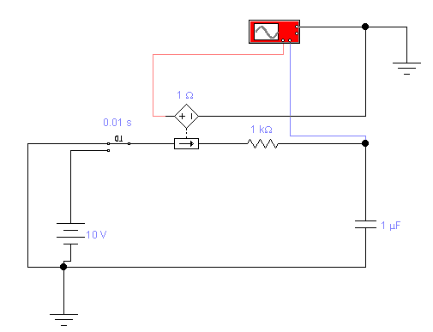

**Получение осциллограммы переходных процессов.**

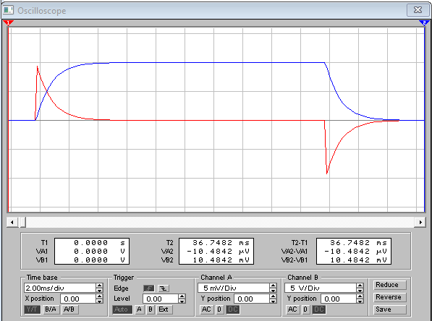

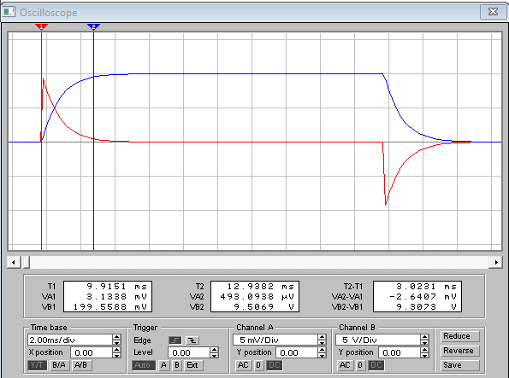

**τ** = (T2 – T1) / 3 = 0.0030231 / 3 = 0.0010077 c. = 1.0077 мс.

* 1. **Исследование переходных процессов при подключении RL-цепи к источнику синусоидального напряжения.**

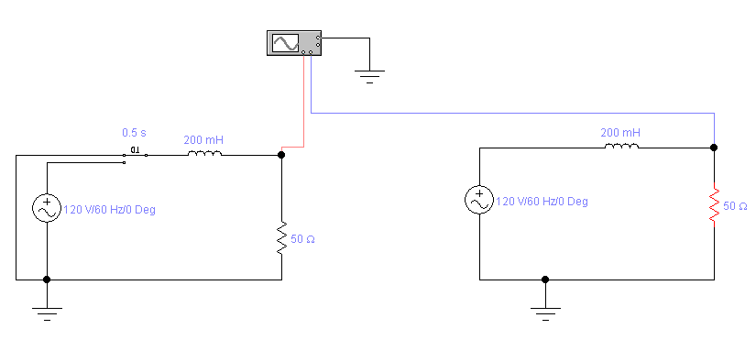

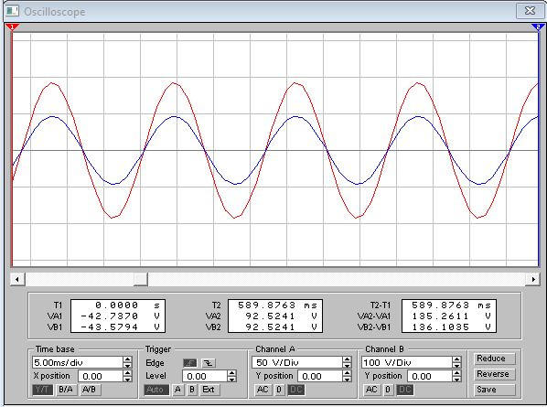

**II. Самостоятельная работа.**

**Исследование переходных процессов при подключении RL-цепи к источнику постоянного напряжения и при закорачивании RL-цепи с начальным током.**

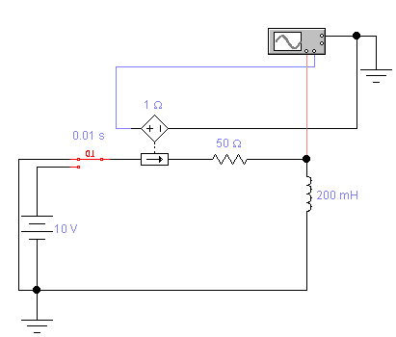

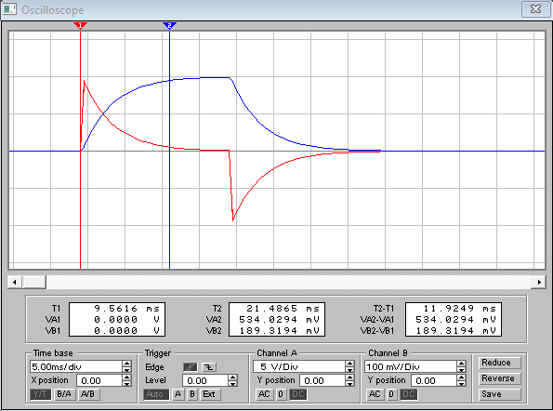

**τ** = (T2 – T1) / 3 = 11.9249 / 3 = 3.9749 мс.